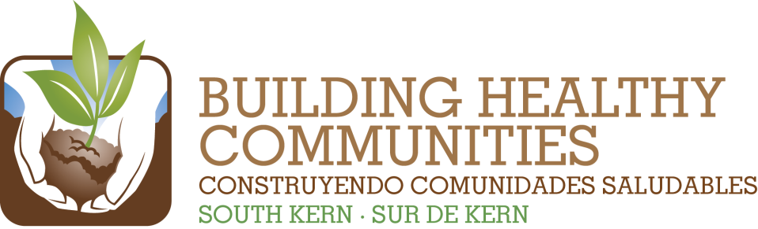
We

Bu |  |  | In This Issue

Informe del Equipo de Acción - Salud
Mes: 22 de octubre de 2015 Presentado por: Bill Phelps, Copresidente
Breve Resumen de la Reunión y el Trabajo del Equipo de Acción (200 palabras o menos)
Incluya los puntos más destacado/logros o retos.
El Equipo de Acción de la Salud se reunió el 22 de octubre de 2015. El propósito principal de la reunión fue revisar las promesas que se presentarán en la celebración comunitaria, el 7 de noviembre de 2015. Lisa Elliott de Transforming Local Communities y Jennifer Wood, gerente del EJE, dirigieron la discusión. El documento borrador se envió por correo para comentarios.

También recibimos actualizaciones sobre las siguientes actividades:

- Health4All: Este grupo se reúne mensualmente para desarrollar estrategias para desarrollar una solución a nivel de condado para algún tipo de programa de cuidado de salud para los residentes adultos indocumentados. Los niños indocumentados tendrán cobertura a partir de mayo de 2016. Hablamos acerca de la importancia de inscribir a estos niños ahora en Medi-Cal de emergencia para que puedan cambiar directamente a Medi-Cal completo una vez que la ampliación de cobertura esté disponible para esta población. La próxima reunión se programó para el 28/10/15 de 12-2 pm en el FRC de Greenfield.

- Inscripción Abierta: La Iniciativa de Salud de la Comunidad de Dignity Health planeaba organizar una conferencia de prensa el 30/10/15 para lanzar el próximo período de inscripción abierta para Covered California que estará abierta del1/11/5 al 31/01/16. Se alentó la asistencia de todas las agencias interesadas. Dignidad, el FRC de Greenfield y Clínica proporcionaron actualizaciones sobre sus planes de alcance comunitario e inscripción.

- La Reunión d Todos los Equipos de Acción se celebrara el 19/11/15 de 3 a 5 pm

- La capacitación de facilitadores se celebrará el 04/12/15 de 8:30 am a 3:30 pm en la oficina del Distrito Escolar de Greenfield.

Nuestra próxima reunión se llevará a cabo una semana antes de tiempo debido a las vacaciones navideñas. Nos reuniremos el 17 de diciembre de 2015 de las 3:30-5:00 pm en la oficina del Distrito Escolar Unificado de Greenfield.

Revisión del Progreso del Plan de Acción
Resultado de 2014 | Resumen de Trabajo y Progreso  Incluya el número nuevo/total y detalles acerca de progreso de trabajo
Continuar la asociación con los residentes de la comunidad y socios para aumentar por la cantidad de 1.500 el número de residentes del sur de Kern de nueva inscripción en un seguro médico. | Casi 5.000 solicitudes de Medi-Cal y Covered California fueron presentadas por las agencias asociadas entre 01/10/14 y 30/04/15. Hemos superado la meta de 1.500 residentes de nueva inscripción. Véase el informe adjunto para más detalles sobre las solicitudes de los CEE de Kern.
Establecer prácticas de atención de cuidado de salud centradas en la familia en tres clínicas locales. | CSV continúa buscando la acreditación de Hogar Médico Centrado en el Paciente a través del National Center on Quality Assurance durante los próximos años. CSV recibió la certificación departe de Joint Commission como Hogar Médico Centrado en el Paciente el 18 de abril de 2014. Aun hay una serie de pasos por completar antes de que se implemente plenamente este modelo.
Aumentar la disponibilidad y la integración de servicios de salud a través de espacios no tradicionales, incluyendo: escuelas; clínicas móviles; y proveedores no tradicionales y apoyos tales como pasantes. | Debbie W. compartió varios ejemplos de cómo el papel de las enfermeras escolares se está expandiendo para ofrecer más servicios de salud en el ámbito escolar para proporcionar más servicios de cuidado de salud en ámbitos escolares para la gestión de las enfermedades crónicas de los estudiantes. También mencionó los servicios anuales de atención oftalmológica que se ofrecen a las escuelas en todo el condado. CSV ha renovado la unidad móvil médica y la unidad móvil dental y están a la espera de acreditación final.
Crear una cultura de prevención entre el 100% de los socios comunitarios de CCS-SK mediante la integración de la educación sobre el uso apropiado de cuidado de urgencia/ emergencia como una práctica habitual durante la inscripción y los servicios de vinculación | El Comité de Alcance Comunitario, Inscripción, Retención y Utilización (OERUC, por sus siglas en inglés), a través de la Iniciativa de Salud de la Comunidad, están finalizando las revisiones del manual de acceso al cuidado de la salud para hacer frente a la utilización del uso de la atención de emergencia/urgencia junto con muchos otros consejos de salud e información útil. El manual revisado ya está disponible para que los consejeros de inscripción lo utilicen.
Abogar por que los líderes de gobierno local celebren un foro comunitario sobre las necesidades de cuidado de salud de emergencia y los recursos en el sur de Kern | El Foro de Acceso a Servicios de Emergencia se celebró el 16 de octubre de 2014.
Favor de adjuntar una copia de la hoja de asistencia de la reunión.

